ỦY BAN NHÂN DÂN QUẬN 1 ĐỀ KIỂM TRA HỌC KỲ II
PHÒNG GIÁO DỤC VÀ ĐÀO TẠO NĂM HỌC 2016 – 2017
MÔN: VẬT LÝ – KHỐI 7
Ngày kiểm tra: 24 tháng 4 năm 2017

ĐỀ CHÍNH THỨC
(gồm: 01 trang)

Thời gian: 45 phút, không kể thời gian giao đề
Câu 1: (1,5 điểm)
a. Dòng điện là gì?
b. Chất cách điện là gì?
c. Trong các phân xưởng dệt người ta thường treo các tấm kim loại nhiễm điện ở trên cao. Việc làm này có tác dụng gì?
Câu 2: (1,5 điểm)
a. Vật nhiễm điện dương khi nào?
b. Dưới đây là một số vật liệu được sắp xếp theo thứ tự từ dễ mất electron nhất đến dễ nhận electron nhất (chiều mũi tên cho biết chiều di chuyển của electron từ vật này sang vật kia khi cọ xát chúng vào nhau): Dễ mất eclec tron: Không khí -> Da ->Lông thú-> thủy tinh-> Tóc->Nhôm->giấy -> vải ->gỗ -> thép->bạc-> vàng->cao su -> nhựa: dễ nhận electron.
Em hãy cho biết nếu cọ xát một miếng cao su với mảnh da thì vật nào nhiễm điện âm vật nào nhiễm điện dương? Vì sao?
Câu 3: (2,5 điểm) Em hãy đọc đoạn trích sau:
Hình 1
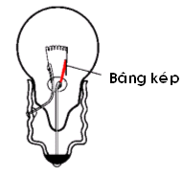
Một số dây đèn trang trí hoạt động nhờ một bóng chủ còn gọi là bóng chớp. Trong bóng đèn này có một băng kép. Băng kép có cấu tạo gồm một thanh lưỡng kim có hai mặt làm bằng hai kim loại có độ nở vì nhiệt khác nhau, một đầu gắn cố định, đầu kia tiếp xúc với một điện cực. Bình thường băng kép đóng vai trò như một công tắc ở trạng thái đóng cho dòng điện chạy qua. Khi dòng điện đi qua băng kép sẽ bị cong về một bên (bên dãn nở vì nhiệt nhiều hơn sẽ bị cong về phía dãn nở ít hơn). Do băng kép bị cong không còn tiếp xúc với điện cực kia nữa nên dòng điện không chạy qua được. Khi đó bóng đèn nguội dần và công tắc đóng lại làm đèn sáng. Quá trình này lập đi lập lại làm đèn chớp tắt liên tục.
a. Hãy nêu các tác dụng của dòng điện mà em đã được học.
b. Trong bóng chớp của dây đèn trang trí băng kép hoạt động dựa trên tác dụng gì của dòng điện? Băng kép được cấu tạo bởi hai kim loại có đặc điểm gì?
c. Phương pháp mạ vàng những tấm huy chương là ứng dụng tác dụng gì của dòng điện?
Câu 4: (2,0 điểm) Em hãy đổi đơn vị để sắp xếp các giá trị cường độ dòng điện sau theo thứ tự tăng dần:
Dòng điện từ các máy xung điện trị liệu có cường độ: 4 mA
Dòng điện qua bóng đèn LED có cường độ là : 0,012 A
Dòng điện qua bóng đèn pin có cường độ: 0,35 A
Dòng điện qua nam châm điện có cường độ: 800 mA
Dòng điện qua bóng đèn xe máy có cường độ: 1,2 A.
Dòng điện qua cơ thể có thể gây chết người có cường độ: 70 mA
Câu 5: (2,5 điểm).
a.Hãy vẽ sơ đồ mạch điện của hình 2 và xác định chiều dòng điện qua mạch.
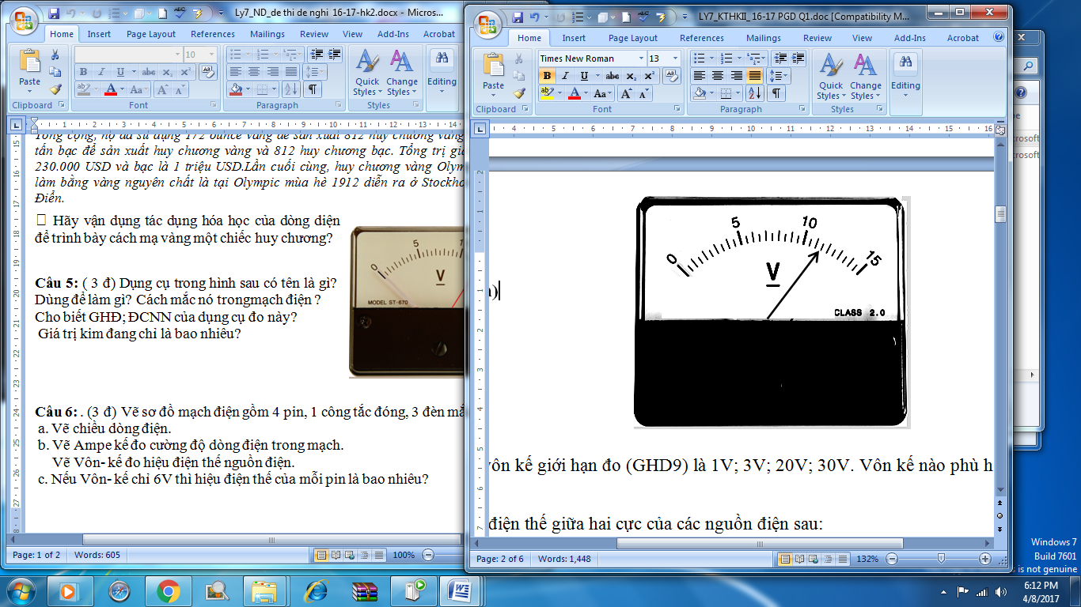
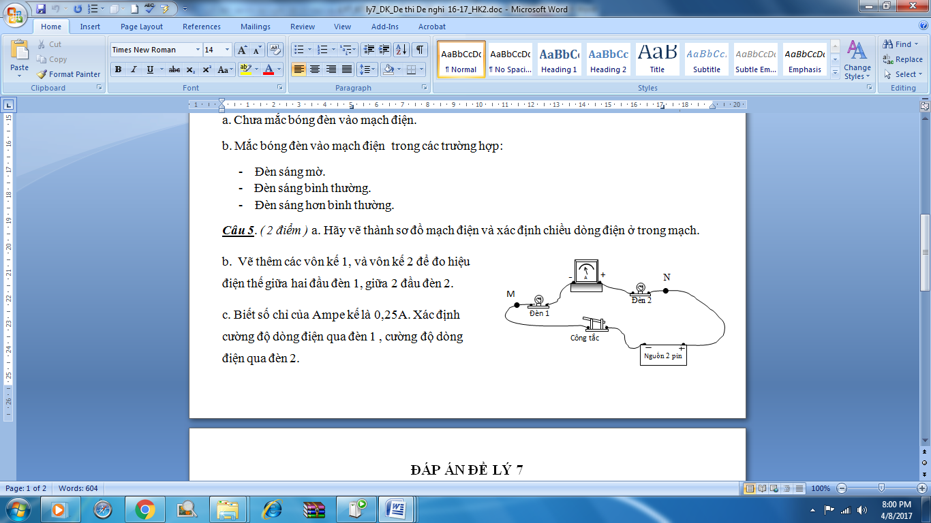
b. Người ta mắc vào hai đầu mỗi bóng đèn một vôn kế như hình 3 để đo hiệu điện thế. Em hãy cho biết giới hạn đo và độ chia nhỏ nhất của vôn kế trong hình 3 là bao nhiêu?
Hình 3
Hình 2
c. Biết rằng trên mỗi vôn kế đều có giá trị như vôn kế trong hình 3. Em hãy cho biết hiệu điện thế giữa hai đầu doạn mạch là bao nhiêu?
---HẾT---
ỦY BAN NHÂN DÂN QUẬN 1 ĐỀ KIỂM TRA HỌC KỲ II
PHÒNG GIÁO DỤC VÀ ĐÀO TẠO NĂM HỌC 2016 – 2017
MÔN: VẬT LÝ – KHỐI 7
HƯỚNG DẪN CHẤM

CÂU | PHẦN | NỘI DUNG | ĐIỂM
Câu 1  1,5  điểm | a) 0,5 điểm | Dòng điện là dòng các điện tích dịch chuyển có hướng. | 0,5
Câu 1  1,5  điểm | b) 0,5 điểm | Chất cách điện là chất không cho dòng điện đi qua. | 0,5
Câu 1  1,5  điểm | c)  0,5 điểm | Trong các phân xưởng dệt người ta thường treo các tấm kim loại nhiễm điện ở trên cao để cho các tấm kim loại bị nhiễm điện sẽ hút các hạt bụi của bông vải bay trong không khí đảm bảo sức khỏe cho công nhân. | 0.5
Câu 2  1,5  điểm | a)  0,5 điểm | Vật nhiễm điện dương nếu mất bớt electron. | 0,5
Câu 2  1,5  điểm | b)  1,0 điểm | Sau khi cọ xát:  Cao su sẽ nhận electron, cao su nhiễm điện âm.  Mảnh da sẽ mất bớt electron, mảnh da sẽ nhiễm điện dương. | 0,5  0,5
Câu 3  2,5  điểm | a)  1,25 điểm | Tác dụng nhiệt.  Tác dụng phát sáng.  Tác dụng hóa.  Tác dụng từ. Tác dụng sinh lí. | 0,25  0,25  0,25  0,25  0,25
Câu 3  2,5  điểm | b)  0,75 điểm | Băng kép trong bóng chớp hoạt động dựa trên tác dụng nhiệt của dòng điện.  Băng kép được cấu tạo bởi hai kim loại có độ nở vì nhiệt khác nhau. | 0,5  0,25
Câu 3  2,5  điểm | c)  0,5 điểm | Mạ vàng các tấm huy chương là ứng dụng dựa trên tác dụng hóa của dòng điện. | 0,5
Câu 4  2,0  điểm |  | Học sinh có thể đổi từ mA sang A hoặc từ A sang mA.  Máy xung điện trị liệu có cường độ dòng điện: 4 mA = 0,004 A.  Nam châm điện có cường độ dòng điện: 800 mA = 0,8 A.  Dòng điện có thể gây chết người có cường độ dòng điện: 70 mA = 0, 07A.  (Bóng đèn LED có cường độ dòng điện là: 0,012 A = 12 mA  Bóng đèn pin có cường độ dòng điện: 0,35 A = 350 mA  Bóng đèn xe máy có cường độ dòng điện: 1,2 A = 1200 mA)  Sắp xếp đúng thứ tự tăng dần: Máy xung điện trị liệu, Bóng đèn LED, Dòng điện có thể gây chết người, Bóng đèn pin, Nam châm điện, bóng đèn xe máy. | 0,5  0,5  0,5  0,5
Câu 5  2,5  điểm | a) 1,0 điểm | Vẽ sơ đồ đúng.  Xác định đúng chiều dòng điện theo qui ước. | 0,75  0,25
Câu 5  2,5  điểm | b) 1,0 điểm | Giới hạn đo của vôn kế:15 V.  Độ chia nhỏ nhất của vôn kế: 0,5 V. | 0,5  0,5
Câu 5  2,5  điểm | c)  0,5 điểm | Vì đèn 1 nối tiếp đèn 2 nên:  U_{m} = U₁+ U₂ = 11,5 + 11,5 = 23 (V) | 0,5
HẾT

